Training Classifiers via SGD
周宇 MG1533095 1066705362@qq.com 13951725372
(南京大学 计算机科学与技术系, 南京 210093)

实现细节
本实验实现了用Pegasos算法实现二类分类，这个算法中的迭代函数有多种形式，本文实现了其中的俩种，用hinge-loss和log-loss函数来实现二类分类。
首先来看用hinge-loss来实现二类分类，给出伪代码如下：
载入特征矩阵feature和标签数组label（feature是m行n列的）
输入参数lamda
对于每一次迭代t
随机生成1到m中的任意一个随机整数i
Xi记作feature的第i行，yi记作label的第i个
令 enda = 1 / (lamda * (t+1))
如果 <w, Xi> * yi < 1
W = (1 – enda * lamda) * W + enda * yi * Xi
否则
W = (1 – enda * lamda) * W
返回W
再来看用log-loss来实现二类分类，给出伪代码如下：
载入特征矩阵feature和标签数组label（feature是m行n列的）
输入参数lamda
对于每一次迭代t
随机生成1到m中的任意一个随机整数i
Xi记作feature的第i行，yi记作label的第i个
令 enda = 1 / (lamda * (t + 1))
Z = <w, Xi>
W = (1 – enda * lamda) * w + enda * yi / (1 + e ^ (yi * Z)) * Xi
返回W
最后再给出测试函数的伪代码：
载入测试特征矩阵testFeature和测试标签testLabel（testFeature是m行n列的）
载入向量W
对于测试矩阵中的每一行i
将testFeature的第i行记作Xi，将testLabel的第i个记作yi
将计数器 wrong 置0
如果 <W, Xi> 和 yi异号
计数器加1
返回错误率wrong / m

结果

实验设置
本实验所采用的操作系统是win8.1，所用的paython版本为3.4.3，所用编译环境为python IDLE，所用的数据集1为dataset1-a8a-training.txt和dataset1-a8a-testing.txt，分别为训练集和测试集，所用数据集2为dataset1-a9a-training.txt和dataset1-a9a-testing.txt，分别为训练集和测试集，用python IDLE中打开代码pegasos.py，按F5即可运行。所绘制的图形是用R语言来绘制的，版本是3.2.2。

实验结果

 | iterations | 0.1T | 0.2T | 0.3T | 0.4T | 0.5T
dataset1 | hinge-loss | 0.1835 | 0.1631 | 0.2837 | 0.1917 | 0.1711
dataset1 | log-loss | 0.2528 | 0.1777 | 0.1891 | 0.1939 | 0.1614
dataset2 | hinge-loss | 0.1996 | 0.1695 | 0.2326 | 0.1625 | 0.1988
dataset2 | log-loss | 0.2053 | 0.2051 | 0.1988 | 0.1968 | 0.1816
 | iterations | 0.6T | 0.7T | 0.8T | 0.9T | T
dataset1 | hinge-loss | 0.1762 | 0.161 | 0.1624 | 0.1602 | 0.1656
dataset1 | log-loss | 0.168 | 0.1674 | 0.1859 | 0.1585 | 0.183
dataset2 | hinge-loss | 0.1915 | 0.1712 | 0.1712 | 0.1971 | 0.1849
dataset2 | log-loss | 0.1676 | 0.1644 | 0.1614 | 0.1607 | 0.1588

表1 Pegasos在不同数据集上的误差

实验结果及分析：
结合表1，对于给定的数据集进行分析，对于数据集1，从图1和图2我们可以看出，hinge-loss和log-loss的误差率基本在20%上下波动，其中hinge-loss在数据集1上的波动比log-loss要大，用log-loss的最好收敛效果要优于hinge-loss，分别是15.85%和16.1%，对于数据集2，从图3和图4可以看出，hinge-loss的误差率基本在20%上下波动， hinge-loss在数据集1上的波动比log-loss要大，而log-loss在数据集2上的误差率随着迭代次数的增加是在逐渐减少的，最好的收敛效果是用log-loss取得的，为15.88%。
结合表1，对于给定的算法进行分析，对于hinge-loss来说，其在数据集2上的波动比其在数据集1上的波动要小，在俩个数据集上的表现总体差别不大；对于log-loss来说，其在数据集2上的表现是要优于其在数据集1上的表现的。
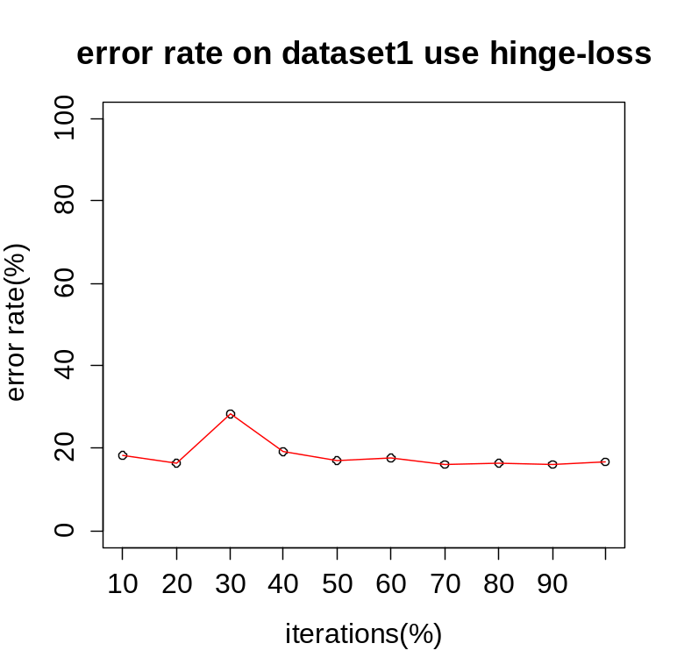
图1 用hinge-loss在数据集1上的误差
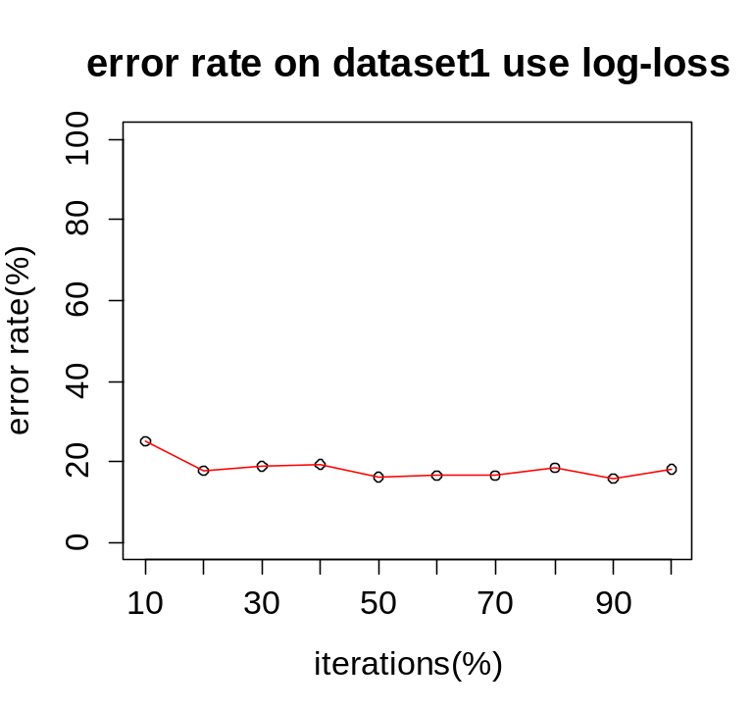
图2 用log-loss在数据集1上的误差

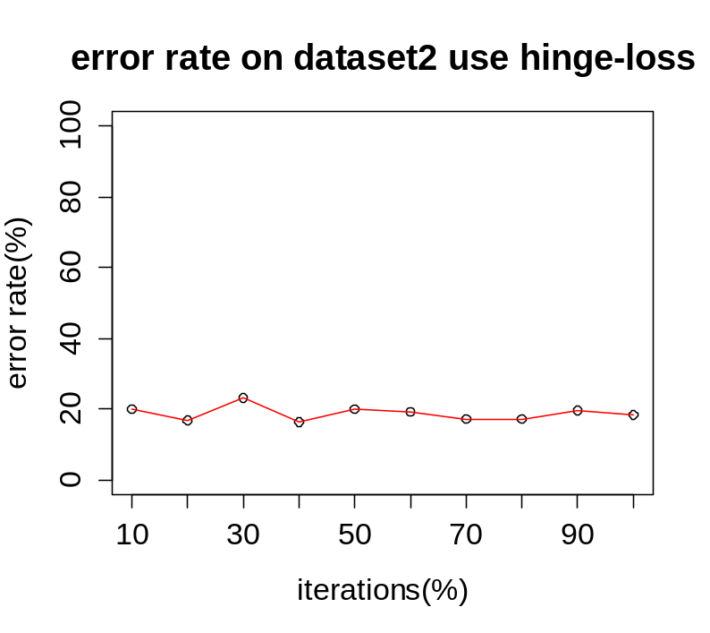
图3 用hinge-loss在数据集2上的误差

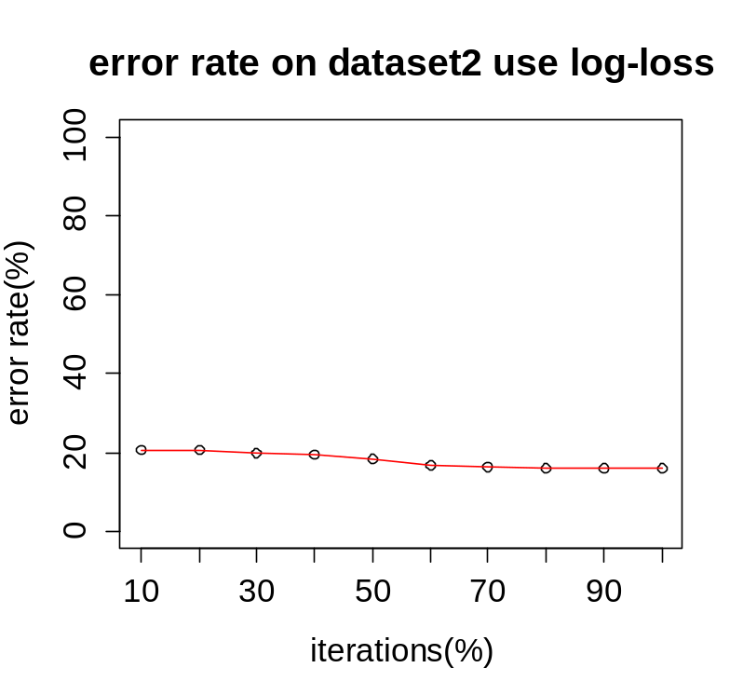
图4 用log-loss在数据集2上的误差

